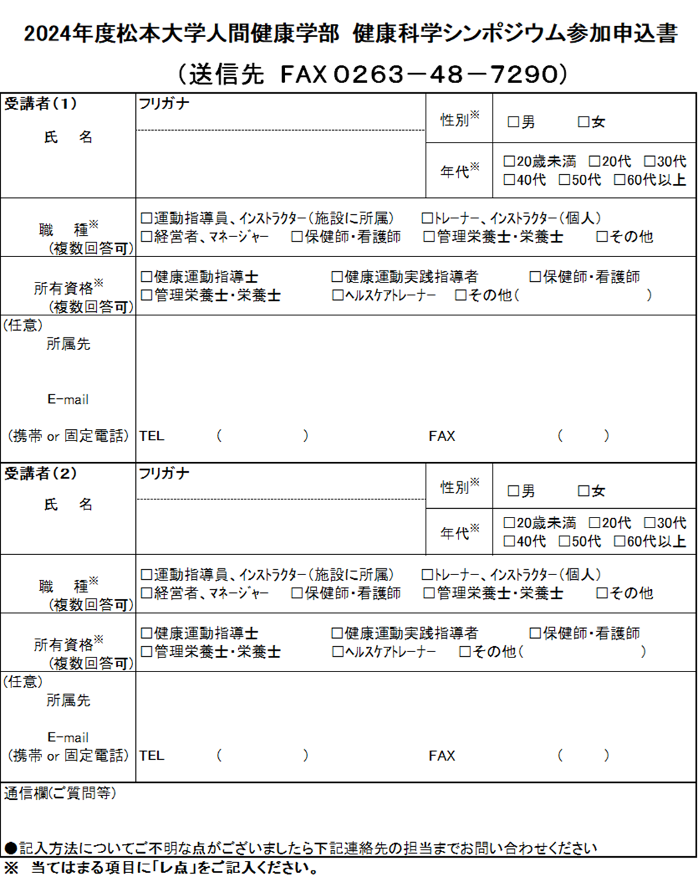

**参加決定：受付後、メールを送信します。当日は、メール文面を受付に提示してください**

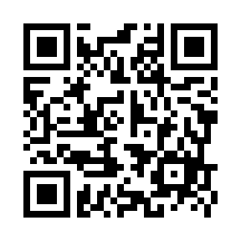**Googleフォーム：https://forms.gle/dHR4CrvggxFdnuVY8　又はQR⇒**

**【申込み・問合せ先】　学校法人松商学園松本大学人間健康学部（担当：山本）**

〒390-1295 長野県松本市新村2095―１

TEL　(0263)48－7335　　FAX(0263)48－7290

E-mail：kaoru.yamamoto@t.matsu.ac.jp

ﾎｰﾑﾍﾟｰｼﾞｱﾄﾞﾚｽ：https://www.matsumoto-u.ac.jp/